Отчёт по лабораторной работе «Структуры данных»

1. Введение
Мы сделали три структуры данных:
связный список (LinkedList);
хеш-таблица (HashTable);
двоичное дерево поиска (BST).
Для каждой структуры были реализованы операции:
insert — добавление записи;
find — поиск записи;
delete — удаление записи;
list_all — вывод всех записей в отсортированном порядке.
Проверили, что работает быстрее.

2. Проведение эксперимента
Для тестирования было сгенерировано 10 000 записей телефонного справочника.
Использовались два варианта входных данных:
случайный порядок;
отсортированный порядок.
Для каждой структуры измерялось время выполнения:
вставки;
поиска;
удаления.
Каждый эксперимент повторялся 5 раз, после чего вычислялось среднее значение.

3. Результаты

Таблица средних значений
Структура | Режим | Операция | Run1 | Run2 | Run3 | Run4 | Run5 | Average
LinkedList | random | Insert | 7.812315 | 10.666744 | 9.762113 | 8.178106 | 8.231765 | 8.930209
LinkedList | random | Search | 0.079897 | 0.058766 | 0.055110 | 0.055037 | 0.055670 | 0.060896
LinkedList | random | Delete | 0.033796 | 0.034411 | 0.033476 | 0.033446 | 0.049353 | 0.036896
LinkedList | sorted | Insert | 8.480617 | 7.160476 | 6.427000 | 7.552775 | 12.158760 | 8.355926
LinkedList | sorted | Search | 0.055870 | 0.109498 | 0.075136 | 0.070352 | 0.121552 | 0.086482
LinkedList | sorted | Delete | 0.061342 | 0.061491 | 0.049232 | 0.036464 | 0.032473 | 0.048200
HashTable | random | Insert | 0.401316 | 0.508731 | 0.822204 | 1.019801 | 0.741370 | 0.698684
HashTable | random | Search | 0.005759 | 0.005576 | 0.005664 | 0.005595 | 0.005576 | 0.005634
HashTable | random | Delete | 0.003080 | 0.003044 | 0.003001 | 0.002994 | 0.002020 | 0.002828
HashTable | sorted | Insert | 0.436916 | 0.313807 | 0.363853 | 0.391976 | 0.508249 | 0.402960
HashTable | sorted | Search | 0.005918 | 0.005640 | 0.005595 | 0.005566 | 0.005583 | 0.005660
HashTable | sorted | Delete | 0.003347 | 0.003901 | 0.003793 | 0.007625 | 0.006829 | 0.005099
BST | random | Insert | 0.112488 | 0.070313 | 0.074469 | 0.109204 | 0.112029 | 0.095701
BST | random | Search | 0.001275 | 0.001227 | 0.001226 | 0.001254 | 0.001224 | 0.001241
BST | random | Delete | 0.000771 | 0.000797 | 0.000807 | 0.000778 | 0.000770 | 0.000784
BST | sorted | Insert | 18.112317 | 14.619057 | 15.089059 | 15.223536 | 15.243299 | 15.657454
BST | sorted | Search | 0.128991 | 0.226368 | 0.155640 | 0.212447 | 0.236402 | 0.191970
BST | sorted | Delete | 0.260681 | 0.175250 | 0.161885 | 0.191308 | 0.166690 | 0.191163

4. Графики
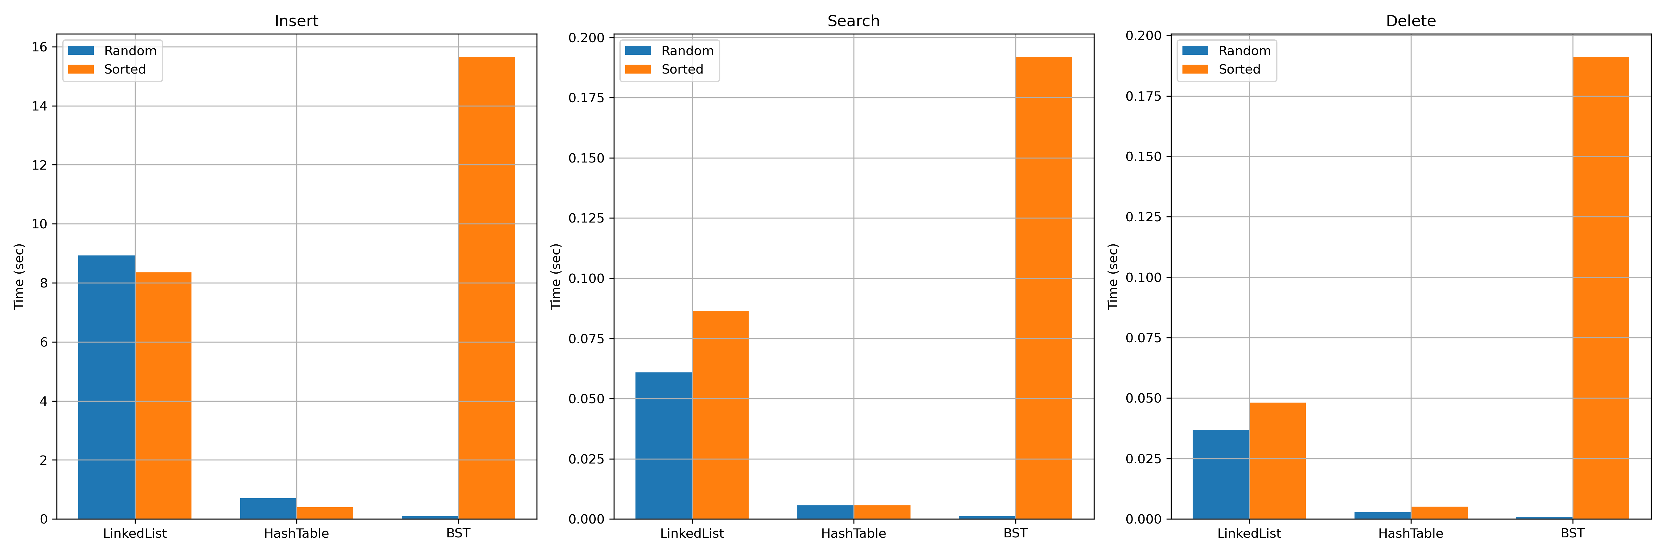

5. Анализ результатов
BST показывает хорошие результаты на случайных данных, так как дерево получается достаточно сбалансированным.
Однако при вставке отсортированных данных дерево начинает вырождаться в обычный список:
каждый новый элемент добавляется только вправо;
высота дерева становится очень большой;
скорость операций резко падает.
Из-за этого сложность операций становится близкой к O(n).
По результатам эксперимента именно BST сильнее всего зависит от порядка входных данных.

Хеш-таблица использует хеш-функцию для распределения элементов по корзинам.
Из-за этого порядок поступления данных почти не влияет на производительность.
Даже на отсортированных данных скорость операций остаётся примерно одинаковой.
Поиск, вставка и удаление работают очень быстро.
Средняя сложность операций — O(1).

В связном списке нет быстрого доступа к элементам.
Чтобы найти запись, нужно последовательно проходить по узлам.
Из-за этого:
поиск работает медленно;
удаление тоже требует предварительного поиска;
скорость сильно падает при увеличении количества данных.
Сложность поиска — O(n).

Сравнение

LinkedList
Для удаления нужно:
- найти элемент;
- изменить ссылки между узлами.
Поэтому удаление работает медленно.

HashTable
Сначала быстро находится корзина через хеш-функцию, после чего элемент удаляется из небольшого списка.
Удаление работает быстро.

BST
На случайных данных удаление работает быстро.
Но на отсортированных данных дерево деградирует, поэтому удаление становится медленнее.

6. Вывод
По результатам работы можно сделать следующие выводы:

HashTable
Лучший вариант для:
быстрого поиска;
быстрого удаления;
частых обращений к данным.
Подходит для:
словарей;
кэшей;
телефонных справочников;
хранения данных по ключу.

BST
Подходит для задач вывод записей по алфавиту;
хранение упорядоченных данных.
Но обычный BST плохо работает на отсортированных данных.

LinkedList
Подходит только:
для небольших наборов данных;
для учебных задач;
для частых вставок в начало списка.

лучше использовать:
хеш-таблицы — если важна максимальная скорость;
деревья поиска — если нужны отсортированные данные.
Связные списки используются реже из-за низкой производительности.

